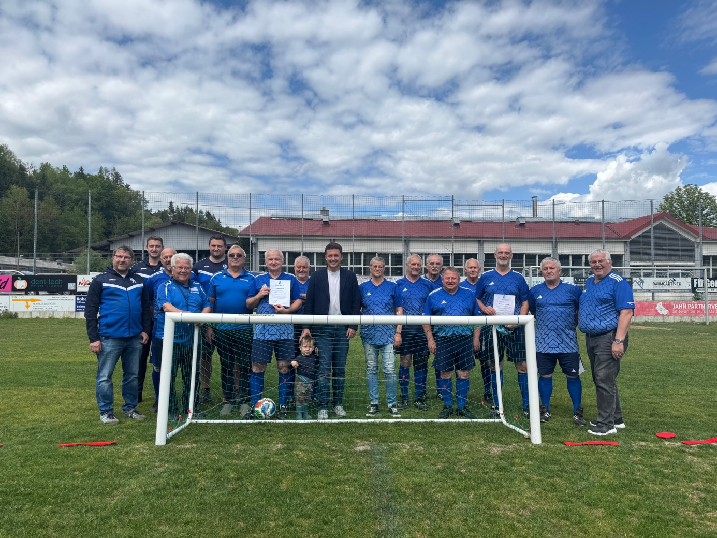 Neue Tore, neue Trikots, neue Trainerzertifikate: der FC Altrandsberg und MdL Preidl (Mitte) sind bereit für die Sportveranstaltung für den Landkreis Cham.
Bildquelle: Bürgerbüro Preidl/Elisa Köppen

Aus Altrandsberg für alle: Walking Fußball-Event informiert über Sportart

14. Juni, 14 Uhr – das ist leicht zu merken. An diesem Termin laden der Landtagsabgeordnete Julian Preidl und der FC Altrandsberg zu einer gemeinsamen Sportveranstaltung für die Vereine im Landkreis Cham. Das Ziel: zu erklären und spüren zu lassen, was Walking Fußball ist. Für die Organisatoren eine geeignete Möglichkeit, aktive Mitglieder (wieder) auf die Plätze und in die Sportheime zu bringen.

Julian Preidl hat den Ball, im grünen Team-Leiberl, auf seinen Schultern Sohn Jan, Auge in Auge mit einem gegnerischen Team. Er schießt und Tor! Der Landtagsabgeordnete und der FC Altrandsberg präsentieren die Sportart Walking Fußball, eine gediegene und trotzdem durchaus anstregende Art des Fußballs.

„Zugegeben, auch ich habe Walking Fußball am Anfang belächelt. Doch auch heute zeigt sich wieder deutlich: das ist ein fordernder Sport! Und was mir auch so imponiert: das Herzblut und der Zusammenhalt, den die Spielerinnen und Spieler hier in Altrandsberg zeigen. Das wollen wir jetzt auch anderen zeigen und laden alle Sportvereine der Region ein, sich das anzuschauen und mit uns zu trainieren!“, erklärt MdL Julian Preidl, Landtagsabgeordneter der FREIE WÄHLER-Landtagsfraktion.

Am Sonntag, 14. Juni, laden er und der FC Altrandsberg auf ihren Fußballplatz ein, um die Regeln zu lernen und natürlich auch selbst zu kicken. Denn: die Mannschaft des FC Altrandsberg ist die einzige weit und breit. Das hat aber auch Vorteile: denn sie spielen in Turnieren gegen den 1. FC Nürnberg oder auch den FC Bayern.

„Natürlich ist das toll, wenn in einer Tabelle diese Namen und dazwischen Altrandsberg auftaucht. Aber wir würden uns sehr wünschen, auch gegnerische Teams aus der Gegend zu haben. Walking Fußball ist eine tolle Möglichkeit, wieder Zusammenhalt und sportliche Aktivität im Verein zu schaffen, auch im fortgeschrittenen Alter. Deshalb: kommts vorbei und schautses Euch an!“, ruft Karl-Heinz Wieser auf, Verantwortlicher beim FC Altrandsberg.

Gemeinsam mit professionell ausgebildeten Trainern und Profis aus den Reihen des 1. FC Nürnberg wollen er und der FC Altrandsberg aufzeigen, welches Potential hinter einer Walking Fußball-Mannschaft steckt. Und als besonderes Zuckerl lädt der Förderverein am Abend noch zum gemeinsamen Public Viewing mit Bewirtung ein, Deutschland spielt gegen Curaçao. Bei Interesse gerne im Bürgerbüro des Landtagsabgeordneten melden, über kontakt@julianpreidl.de oder 09971 7654 779 erhalten Sie alle Informationen zur kostenlosen Anmeldung und zum Programmablauf.

